**Código 1 con ACK**

Se envía una trama desde el coordinador al nodo, el nodo envía el ACK y transmite una trama hacia el coordinador.

**PAYLOAD DE 12 BYTES**

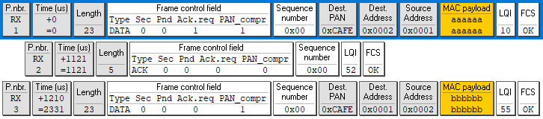

**PAYLOAD DE 18 BYTES**

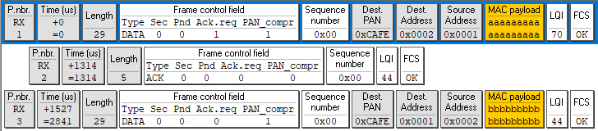

**PAYLOAD DE 50 BYTES**

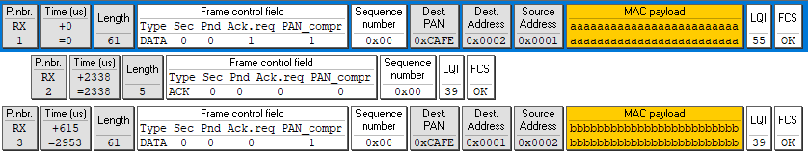

**PAYLOAD DE 102 BYTES**

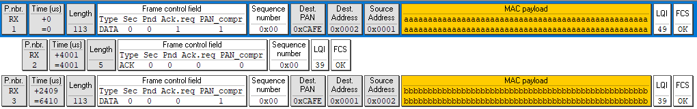

**PAYLOAD DE 114 BYTES**

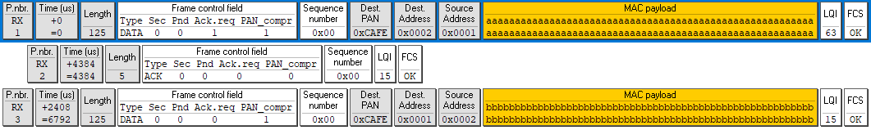

**Código 2 con ACK**

Se envía una trama desde el coordinador al nodo, el nodo envía el ACK y transmite una trama hacia el coordinador, posteriormente el coordinador envía la siguiente trama.

**PAYLOAD DE 12 BYTES**

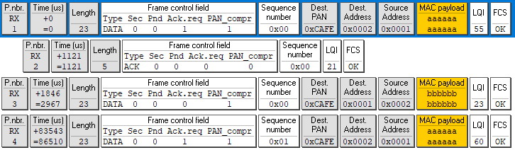

**PAYLOAD DE 18 BYTES**

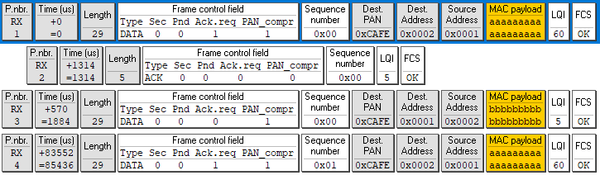

**PAYLOAD DE 50 BYTES**

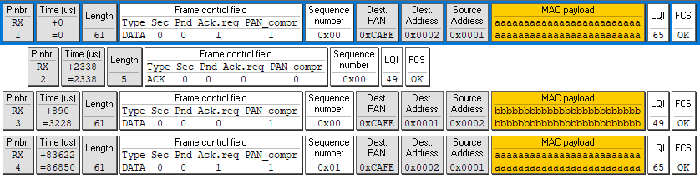

**PAYLOAD DE 102 BYTES**

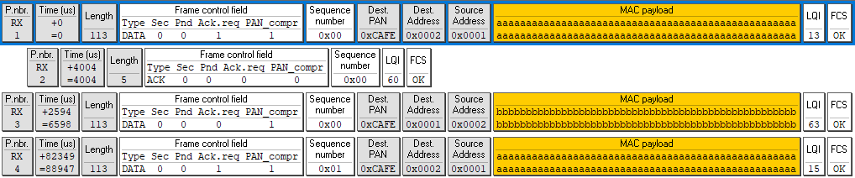

**PAYLOAD DE 114 BYTES**

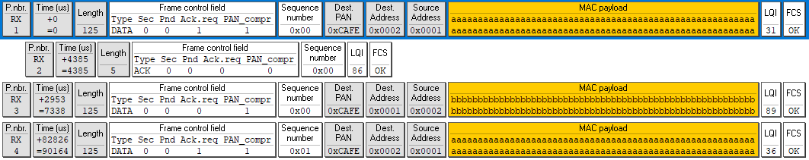

**Código 3 con ACK**

Se envía una trama desde el coordinador al nodo, el nodo envía el ACK y transmite una trama hacia el coordinador, posteriormente el coordinador envía la siguiente trama.

**PAYLOAD DE 12 BYTES**

**PAYLOAD DE 18 BYTES**

**PAYLOAD DE 50 BYTES**

**PAYLOAD DE 102 BYTES**

**PAYLOAD DE 114 BYTES**